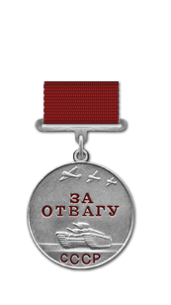
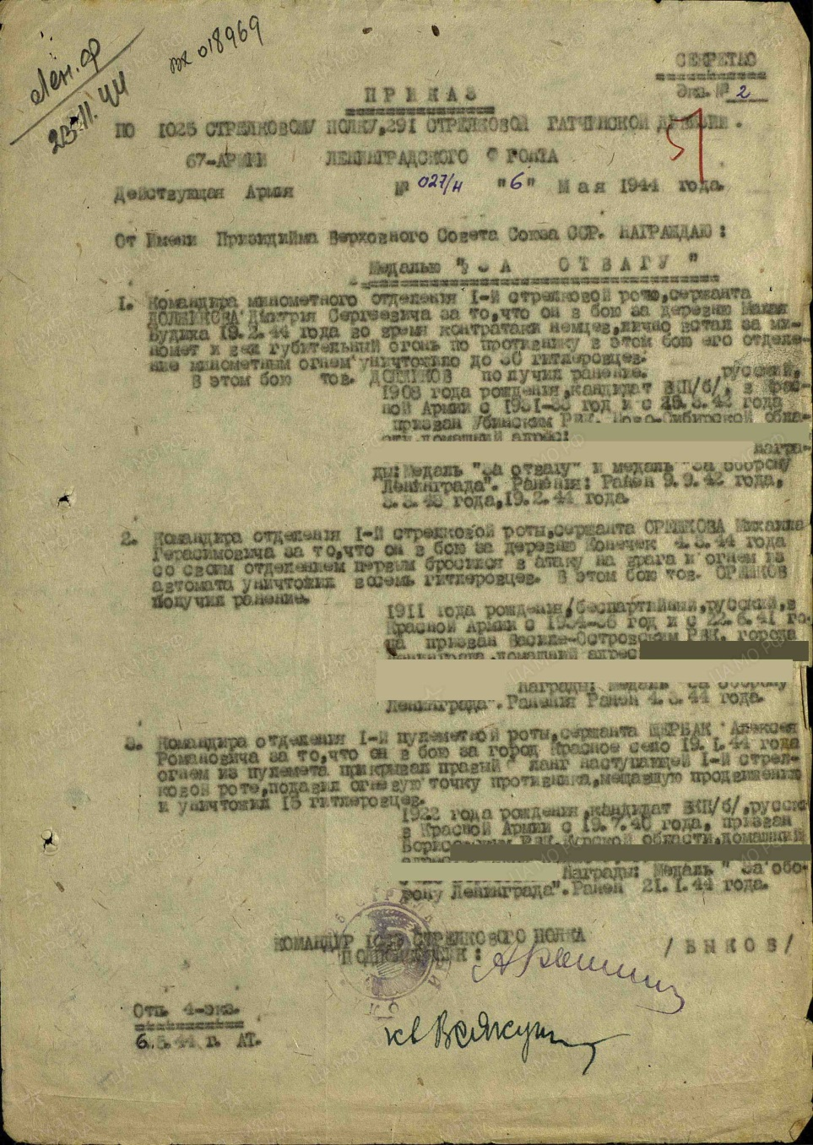
Год рождения: __.__.1908
Звание: сержант
Место службы: 1025 сп 291 сд 67 А ЛенФ
Место призыва: Убинский РВК, Новосибирская обл., Убинский р-н
Дата подвига: 19.02.1944
Должиков Дмитрий Сергеевич

